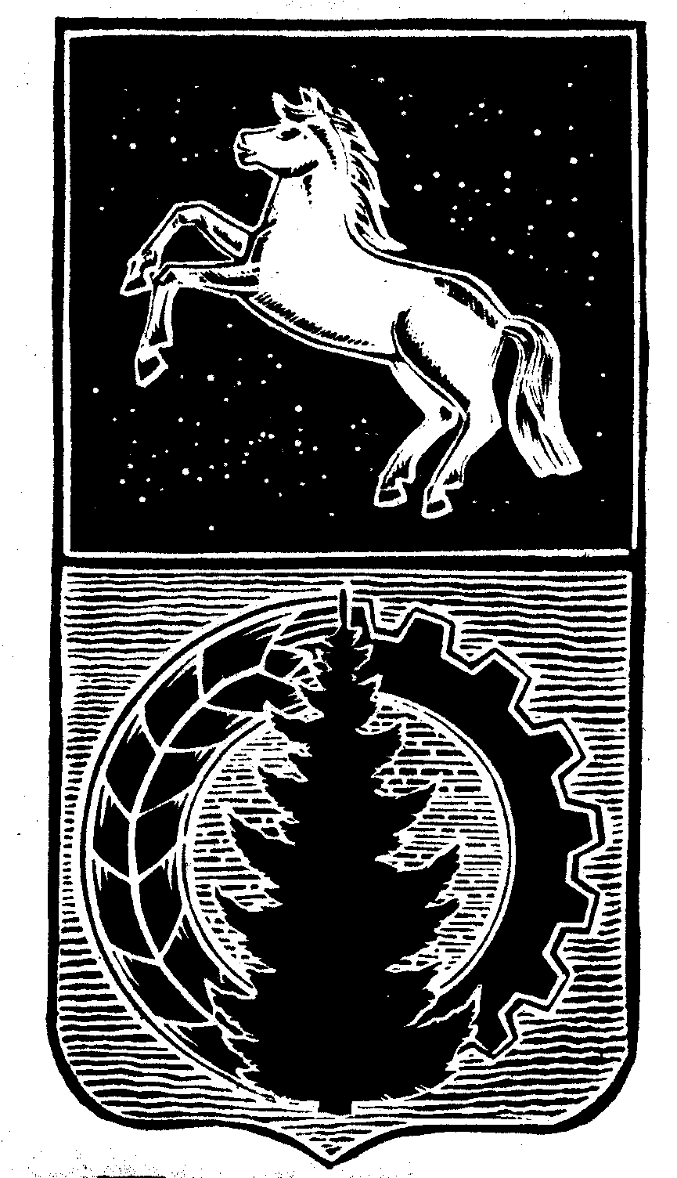

КОНТРОЛЬНО-СЧЁТНЫЙ ОРГАН

ДУМЫ АСИНОВСКОГО РАЙОНА

ЗАКЛЮЧЕНИЕ
на проект решения Совета Новиковского сельского поселения «О внесении изменений в решение Совета Новиковского сельского поселения от 27.12.2019 № 131 «О бюджете муниципального образования «Новиковское сельское поселение» Асиновского района Томской области на 2020 год и плановый период 2021 и 2022 годов»

г. Асино 16.06.2020

Контрольно-счетным органом Думы Асиновского района в соответствии со ст. 10 решения Думы Асиновского района от 16.12.2011г № 104 «Об утверждении Положения «О Контрольно-счетном органе Думы Асиновского района» рассмотрен представленный проект решения Совета Новиковского сельского поселения «О внесении изменений в решение Совета Новиковского сельского поселения от 27.12.2019 № 131 ««О бюджете муниципального образования «Новиковское сельское поселение» Асиновского района томской области на 2020 год и плановый период 2021 и 2022 годов».
Экспертиза проекта решения Совета Новиковского сельского поселения «О внесении изменений в решение Совета Новиковского сельского поселения от 27.12.2019 № 131 ««О бюджете муниципального образования «Новиковское сельское поселение» Асиновского района Томской области на 2020 год и плановый период 2021 и 2022 годов» проведена 16 июня 2020 года в соответствии со статьёй 157 Бюджетного Кодекса, статьей 9 Федерального закона от 07.02.2011 № 6-ФЗ «Об общих принципах организации и деятельности контрольно – счетных органов субъектов РФ и муниципальных образований», пунктом 7 части 1 статьи 4 Положения о Контрольно-счетном органе муниципального образования «Асиновский район», утвержденного решением Думы Асиновского района от 16.12.2011 № 104, в целях определения соответствия муниципального правового акта бюджетному законодательству и на основании пункта 12.2 плана контрольных и экспертно-аналитических мероприятий Контрольно-счетного органа Думы Асиновского района на 2020 год, утвержденного распоряжением председателя Контрольно-счетного органа Думы Асиновского района от 27.12.2019 № 75, распоряжения председателя Контрольно-счетного органа на проведение контрольного мероприятия от 10.06.2020 № 48.
Должностные лица, осуществлявшие экспертизу:
Председатель Контрольно-счётного органа Думы Асиновского района Нольфина Т.Ю.
Согласно представленного проекта решения, изменятся основные параметры бюджета:
- Доходы бюджета увеличатся на 1212,0 тыс. рублей и составят 11927,6 тыс. рублей;
- Расходы бюджета увеличатся на 1212,0 тыс. рублей и составят 12079,1 тыс. рублей;
- Дефицит бюджета останется на прежнем уровне в сумме 151,5 тыс. рублей.

- Доходы бюджета муниципального образования «Новиковское сельское поселение» на 2020 год.

Изменения вносятся в доходную часть бюджета на 2020 год. Изменение структуры доходов бюджета на 2020 год приведено в таблице.
Таблица 1, тыс. рублей
Наименование статьи доходов | Утверждено на 2020 год | Проект решения | Результат (+,-)
- Налоговые и неналоговые доходы | 2334,5 | 2752,8 | + 4 18,3
- Безвозмездные поступления | 8381,1 | 9174,8 | + 793,7
Всего доходов: | 10715,6 | 11927,6 | + 1212,0

Доходную часть бюджета предлагается увеличить в общей сумме на 1212,0 тыс. рублей, в том числе за счет собственных доходов на общую сумму 418,3 тыс. рублей: доходы от реализации иного имущества, находящегося в собственности сельских поселений на сумму 371,0 тыс. рублей; доходы от продажи земельных участков на сумму 44,5 тыс. рублей; доходы от денежных взыскания (штрафов) в сумме 2,8 тыс. рублей.
Доходную часть бюджета предлагается увеличить за счет межбюджетных трансфертов из бюджета муниципального образования «Асиновский район», на общую сумму 793,8 тыс. рублей, в том числе:
- 50,0 тыс. рублей на создание минерализованных полос вокруг населенных пунктов;
- 400,0 тыс. рублей на обеспечение населения чистой питьевой водой;
- 293,8 тыс. рублей подготовка объектов водоснабжения, водоотведения к отопительному сезону;
- 50,0 тыс. рублей на награждение участников и победителей спортивно-массовых мероприятий.
Изменения вносятся в приложение 7 «Объем межбюджетных трансфертов, получаемых из других бюджетов бюджетной системы Российской Федерации в 2020 году и плановом периоде 2021 и 2022 годов», а также в приложение 10 «перечень и объемы финансирования муниципальных программ на 2020 год и плановый период 2021 и 2022 годов».

2. Расходы бюджета муниципального образования «Новиковского сельского поселение» на 2020 год.
Изменения вносятся в расходную часть бюджета на 2020 год: в приложение 5 «Ведомственная структура расходов бюджета поселения на 2020 год», приложение 6 «Распределение бюджетных ассигнований по целевым статьям (муниципальным программам и непрограммным направлениям деятельности), группам видов расходов классификации расходов бюджета поселения на 2020 год» к решению Совета Новиковского поселения от 27.12.2019 № 131 «О бюджете муниципального образования «Новиковское сельское поселение» Асиновского района Томской области на 2020 год и плановый период 2021 и 2022 годов».
Изменение направлений расходов в разрезе ведомственной классификации бюджета представлено в таблице 2.
Таблица 2, тыс. рублей
Код | Наименование раздела расходов | Утверждено на 2020год | Проект решения | Результат (+,-)
0300 | Национальная безопасность и правоохранительная деятельность | 508,0 | 576,0 | + 68,0
0500 | Жилищно-коммунальное хозяйство | 1174,3 | 2268,3 | + 1094,0
1100 | Физическая культура и спорт | 27,0 | 77,0 | + 50,0
Всего расходов: |  | 10867,1 | 12079,1 | + 1212,0

Общая сумма расходов бюджета увеличится на 1212,0 тыс. рублей и составит 12079,1 тыс. рублей.
3.Дефицит бюджета муниципального образования «Новиковское сельское поселение» на 2020 год.
Дефицит бюджета остался на прежнем уровне и составил 151,5 тыс. рублей.

По итогам рассмотрения проекта решения Совета Новиковского сельского поселения «О внесении изменений в решение Совета Новиковского сельского поселения от 27.12.2018 № 131 «О бюджете муниципального образования «Новиковское сельское поселение» Асиновского района Томской области на 2020 год и плановый период 2021 и 2022 годов», Контрольно-счетный орган Думы Асиновского района сообщает, что данный проект решения может быть принят в предложенной редакции.

Председатель _______________ _Т.Ю. Нольфина (подпись) (инициалы и фамилия)

